Шәкен ауылындағы№134орта мектебі бойыншадіни экстримизм және радикализмнің алдын алу мақсатында өткізілгенбейнематериалдар есебі

Р/с | Мекеме атауы | Өткізілген  күні | Қатысқан  бала саны | Тақырыбы | Әлеуметтік желіде жариялану
 |  |  |  |  | Суреттер | Сілтемелер
1 | Шәкен ауылы №134 орта мектебі | 20.10.2025 | 56 | «Экстремизмге қарсы-саналы ұрпақ» | 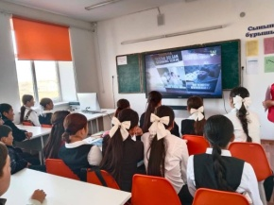  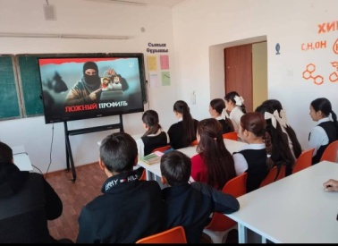 | https://www.facebook.com/share/p/1PjHvxQJk2/

Мектеп директоры: М.Жақсылыков

